§
INFORMAȚIE
privind creanțele cu termen expirat pe bugetul de stat și bugetele locale
la situația din 31 martie 2022

La situația din 31 martie 2022 creanțele cu termen expirat*, care rezultă din avansurile efectuate regulamentar, au constituit 48,6 mil.lei, inclusiv pe bugetul de stat – 47,0 mil.lei și pe bugetele locale – 1,6 mil.lei.
Din suma totală de 47,0 mil.lei pe bugetul de stat – 6,4 mil.lei constituie creanțele formate până la 3 luni, 1,2 mil.lei constituie creanțele formate de la 3 până la 6 luni, 2,7 mil.lei constituie creanțele formate de la 6 până la 12 luni și 36,7 mil.lei constituie creanțele formate în mai mult de 1 an. Pe bugetele locale din suma totală de 1,6 mil.lei – 0,2 mil.lei constituie cele formate până la 3 luni, 0,1 mil.lei constituie cele formate de la 6 până la 12 luni și 1,3 mil.lei – în mai mult de 1 an.

 |  | 31.03.2022 | 01.01.2022 | Devieri 31.03.2022  față de 01.01.2022
 |  | 31.03.2022 | 01.01.2022 | +/- | %
Total BS și BL |  | 48,6 | 8,7 | 39,9 | > 200
Bugetul de stat |  | 47,0 | 7,3 | 39,7 | > 200
Bugetele locale |  | 1,6 | 1,4 | 0,2 | 14,3

Comparativ cu 01 ianuarie 2022, creanțele cu termen expirat s-au majorat cu peste 200 % sau cu 39,9 mil.lei, inclusiv la bugetul de stat cu peste 200 % sau cu 39,7 mil.lei și la bugetele locale cu 14,3 % sau cu 0,2 mil.lei.
Din suma totală, ponderea creanțelor bugetului de stat constituie 96,7% (47,0 mil.lei) iar a bugetelor locale – 3,3 % (1,6 mil.lei).
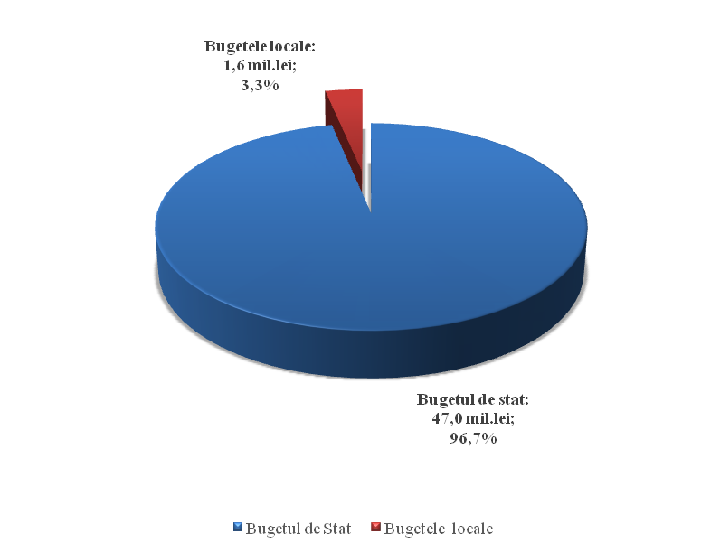

*Remarcă: Creanță cu termen expirat – drept al unei autorități/instituții bugetare de a pretinde de la o persoană fizică/juridică îndeplinirea unei obligații, asumată în baza actelor legislative, normative și juridice în vigoare, termenul de executare a căreia a expirat.

STRUCTURA CREANȚELOR
cu termen expirat pe bugetul de stat și bugetele locale
la situația din 31.03.2022 (mil. lei)

Creanțele cu termen expirat s-au majorat la următoarele poziții:
- procurarea mijloacelor fixe – cu 1,9 mil.lei, inclusiv:
- pe bugetul de stat – 1,8 mil.lei;
- pe bugetele locale – cu 0,1 mil.lei.
- reparatii capitale ale mijloacelor fixe – cu 4,8 mil.lei pe bugetul de stat.
- alte cheltuieli – cu 33,2 mil.lei pe bugetul de stat.

